**FRM二级知识点笔记**

**市场风险**

1. 收益和损失计算

（1）算数回报（Arithmetic Return）



1. 几何回报（Geometric Return）



1. 几何收益率的注意

（1）几何回报隐含地假设临时支付是连续不断的（continues）；

（2）几何回报通常比算术回报更有经济意义，因为它确保了资产价格（或投资组合价值）永远不会变成负值；

（3）几何回报更方便，如果我们处理多个周期，这些周期上的几何回报直接加总即可；

1. 几何回报和算数回报的关系



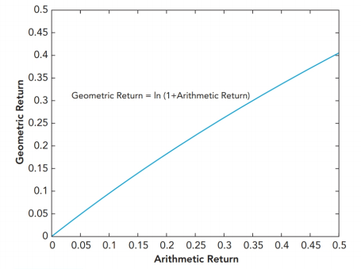

几何回报和算数回报的图形关系

1. 参数法、非参数法和历史模拟法

（1）非参数法：把损失数据排序，得到某个最小收益的分位点

（2）参数法：先假设分布，再用历史数据提炼分布参数，再找分位点

（3）半参数法：先调整数据，再找分位点

1. 参数法的计算公式：

（1）对数分布法



（2）正太分布法



1. QQ图判定肥尾问题

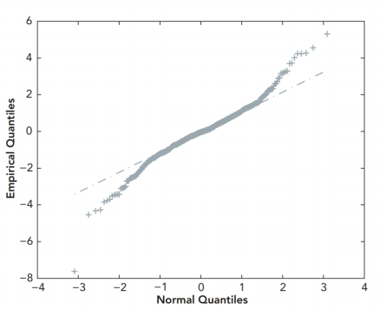

上面图形表示经验分布比起正太分布更加肥尾

1. 非参数法的优点

（1）直观，通常计算简单

（2）不受参数违反偏态、肥尾等因素的阻碍

（3）避免了复杂的方差-协方差矩阵和维数问题

（4）数据通常很容易获得，并且不需要调整

（5）可以适应更复杂的分析（例如，通过合并期限加权和波动性加权）

1. 非参数法的缺陷

（1）分析主要依赖于历史数据；

（2）波动的数据周期导致VaR和ES估计值过高，平稳的数据周期导致VaR和ES估计过低；

（3）很难检测到数据中的结构变化/制度变化；

（4）如果没有在取样期内发生，则无法容纳合理的大型撞击事件。

（5）难以估计明显大于数据集内最大损失的损失（历史模拟不能；波动加权在一定程度上可以）

（6）需要足够的数据，而新的工具或市场缺乏数据，所以基本不符合要求

1. Age-Weighted Historical Simulation

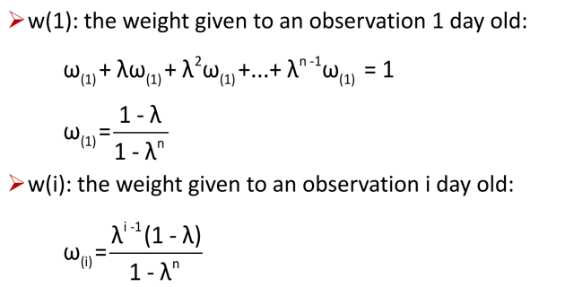

优点:解决鬼影效应和迟滞效应

Volatility-Weighted Historical Simulation

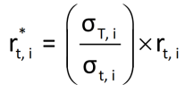

（1）解决历史样本数据过大过小的问题

（2）考虑了波动率的前提背景

1. Correlation-Weighted Historical Simulation

历史上的相关矩阵（或等同于方差-协方差）需要被调整以适应新的信息环境。

比较一般的说，这是通过将历史收益 "乘以 "修订后的相关矩阵来获得最新的相关调整后的收益来完成的。

这种方法比波动率加权更加复杂

1. Filtered Historical Simulation

该方法将历史模拟法与条件波动率模型（如 GARCH 或非对称 GARCH）相结合。

该方法既包含了传统历史模拟方法的魅力，又包含了包含变化的波动率的模型的复杂性。

该模型可以捕捉到条件波动率和波动率聚类，以及波动率产生的不对称影响

1. 广义极值(GEV)分布

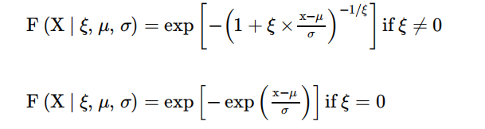

X的取值条件满足：



(1)ξ>0 ,GEV变成了一个Frechet distribution，尾部是“重的”，就像t分布和Pareto 分布

(2)ξ=0 ,GEV变成了Gumbel分布，尾部是“轻”的，就像正态分布和对数正态分布

(3)ξ>0 ,GEV变成了Weibull分布，尾部比正态分布“更轻”

1. GEV .VS. POT

GEV理论关注极端分布的情况有一个细微的区别，而POT则关注超过某一阈值的值的分布。

（1）GEV需要比POT多一个参数的估计。所以，相对于POT，GEV的方法会导致有用数据的损失；

（2）POT方法需要选择一个阈值，这可能会引入额外的不确定性；

（3）POT 和 GEV的选取要看数据的性质

1. 使用POT参数的VaR和ES

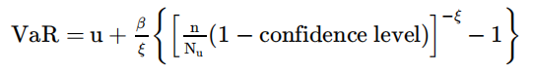

其中，

u=阈值（按百分比计算）

n=观测数

Nu=超过阈值的观测数



1. VaR的回测惩罚

在回测中有过度例外情况的银行（在250个样本中超过4个例外情况）会受到更高的资本要求的惩罚

（1）黄色区域：例外情况5-9个，K从3.4递增到3.85

（2）红色区域：大于10个，K=4

1. VaR的回测模型

p=1-confidence level，

X=例外个数

T=总天数

H0:模型正确修正

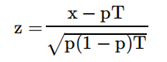

1. 固定收益证券投资组合映射的三种方法

（1）本金映射。这种方法只包括偿还本金的风险，我们考虑使用零息债券的风险水平计算风险值，该风险值等于投资组合的平均期限。

（2）期限映射。通过这种方法，债券的风险被映射到相同期限的零息债券上。

（3）现金流映射。通过这种方法，债券的风险被分解为债券的每一个现金流的风险。现金流映射是最精确的方法，我们将现金流的现值映射到相同期限的零风险因素上，包括期限间的相关性。

1. 压力测试的主要三个场景：

（1）历史情景，考察以前的市场数据。

（2）预先设定的情景，试图评估预先设定的一组风险因素的不利变化对利润/损失的影响。

（3）机械搜索压力测试，使用自动程序来涵盖风险因素的可能变化。

1. Copula

由于其方便的性质，高斯copula是金融中应用最广泛的copula。在n-变量的情况下，它定义为：



1. 多种资产相关性策略的回报

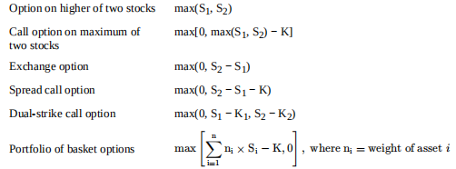

1. 相关性互换

相关性互换用于交易两个资产之间的固定相关性与现实的相关性。购买相关性的投资者的收益是：

notional amount × (ρrealized − ρfixed)

其中：



1. 股票相关分布和违约概率相关分布最适合约Johnson SB分布。 债券相关分布最适合广义极值分布，但正态分布也很适合。
2. 可赎回债券有这些特点:价格波动性较小、负凸性、当收益率下降时、资本收益是有上限的；当收益率下降时，再投资风险增加。
3. Jensen’s inequality



1. model 1：zero drift



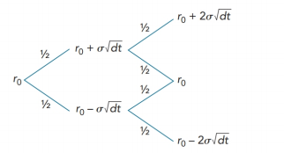

Model 1的利率二叉树

1. model 2 ：constant drift and risk premium



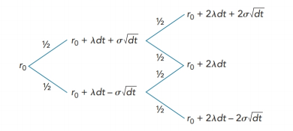

model 2的二叉树

1. Ho-Lee Model: Time-dependent drift



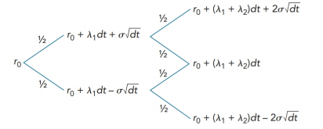

Ho-Lee model的利率二叉树

1. Vasicek model:mean reversion



1. CIR model



1. 外汇期权的波动性微笑

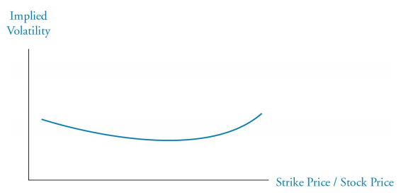

股票期权的波动率半笑的解释

1. 杠杆。当一个公司的股权价值下降时，杠杆的数量就会增加，这实质上增加了相关资产的风险性，或 "波动性"。当一个公司的股权价值增加时，杠杆的数量减少，这往往会降低公司的风险性。
2. 崩溃恐惧症。市场参与者害怕另一次市场崩溃，所以他们对股票价格急剧下降的概率使得深度看跌虚值期权会表现出高溢价，因为它们提供了对股票价格大幅下降的保护。鲁宾斯坦的崩溃恐惧症假说得到了一些验证，当股票市场下跌时，波动率往往会增加，但当股票市场增值时就不那么明显了。
3. Trading Book vs. Banking Book
4. 交易账簿上的资产已经定期被市场价值所标记。银行账簿由打算持有至到期的资产组成，它们在账簿上按成本持有。
5. 银行账簿资产受制于更严格的信用风险资本规则，而交易账簿资产则受制于市场风险资本规则。
6. 不同的规则使得监管套利成为可能，即银行会在交易账簿中持有依赖信用的资产以放松资本要求。
7. 要被分配到交易账簿，银行必须证明的不仅仅是交易的意图。他们必须满足双重标准：
8. 能够交易该资产
9. 在交易柜面上实际管理相关资产的相关风险。

**信用风险**

1. credit risk components

①probability of default(PD)违约概率

②exposure at default(EAD)违约敞口

③loss given default(LGD)违约损失 =1-recovery rate(RR)

1. adjusted exposure = OS+(CMO-OS)*UGD 调整敞口

①OS：outstandings 已经借出去的钱

②CMO：commitments 承诺要借出的贷款额度

③UGD(**α**)：usage given default 剩余额度在违约发生前可能被提取的比例

1. bank insolvency **≠** bank failure 银行破产和银行失败

①bank insolvency is common 只是暂时资不抵债，只要有流动性的注入，就能继续经营，央行会是最后的救命稻草 too big to fall

高杠杆很容易导致银行破产

②bank failure is rare 正常情况下是不会出现银行失败的，一旦失败，这家银行就彻底没救了，通常会被收购、合并

1. annualized default rate

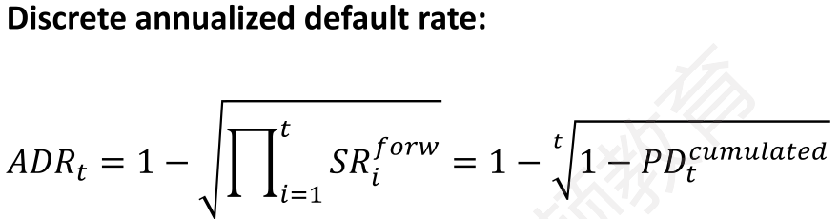

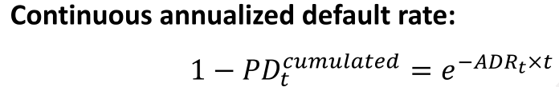

1. credit ratings

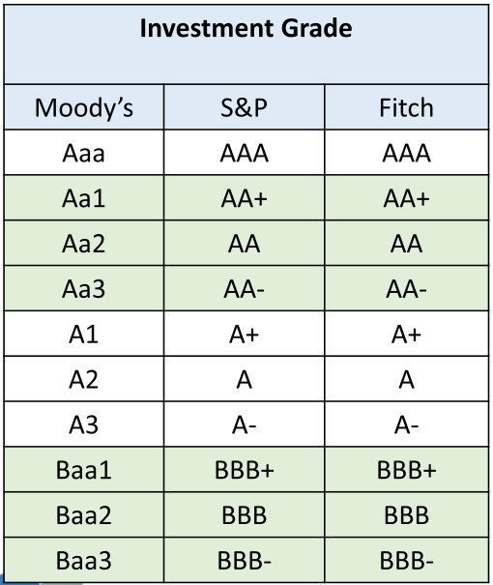

1. issue rating vs. issuer rating

①issue rating：看实际发行质量给评级，就事论事，客观

Moody’

②issuer rating：看发行人给评级，刷脸，主观

S&P , Fitch

1. Merton model 莫顿模型

①PD(算违约概率)：

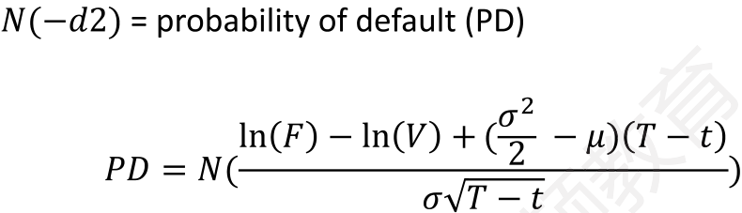V：公司价值

F：公司债务

μ：公司价值回报的期望值

σ：公司价值回报的波动性

②DtD(distance to default)算违约距离：

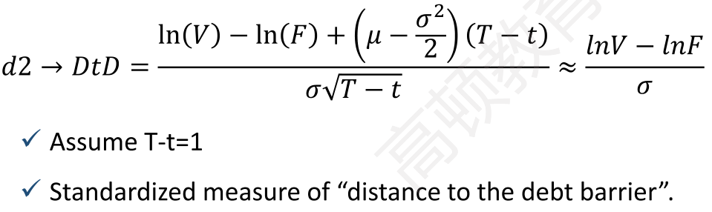违约距离越远越好！

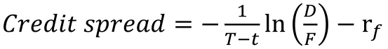③credit spread算信用利差：

rf：无风险利率

1. KMV model

Short-term debt + long-term debt

对资产价值的分布没有要求

floor K (debt) = short-term liabilities + 0.5 * long-term liabilities

Distance to default(DD) =( A - K) /**σ**A

1. poisson distribution泊松分布

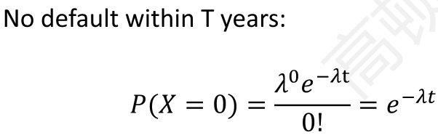

1. default intensity model

①累积违约概率（无条件违约概率）：

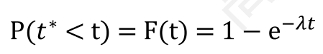

②边际违约概率：



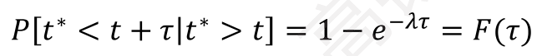③条件违约概率：

无记忆性：**和t无关，只和τ有关！**

④RR=0的风险中性违约概率：



⑤RR≠0的风险中性违约概率：

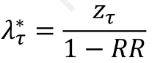λ：hazard rate 一年内的平均违约概率

RR=1 - LGD

1. 违约概率曲线的斜率

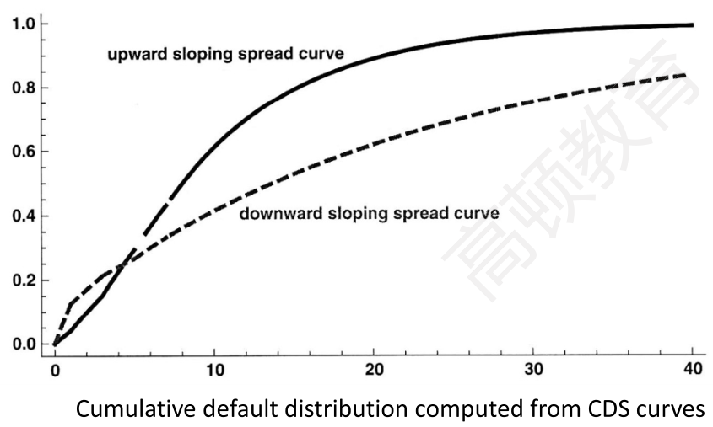Upward sloping spread curve：短期的累计违约概率上升较慢，长期的累计违约概率上升较快

Downward sloping curve：短期的累计违约概率上升较快，长期的累计违约概率上升较慢。熬过最困难的时期，后期会违约的概率会减小

Tips：三十年河东三十年河西，前期累计违约概率上升快的后期会变慢；前期累计违约概率上升慢的后期会变快

1. 信用打分模型

①credit bureau scores信用局分数：FICO scores

适用于金融机构，分数范围：[300，850]

②pooled models池子模型

适用于行业

③custom models

适用于个人



1. cutoff scores

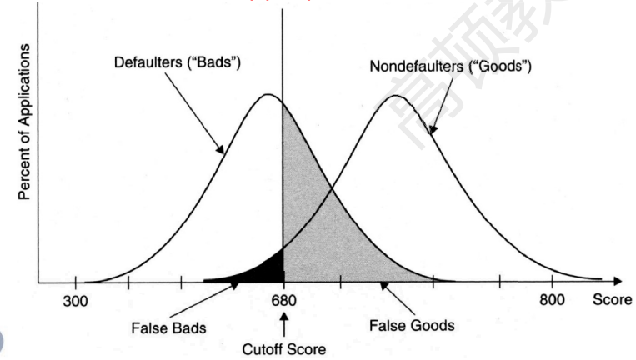最小可接受分数：680

supervised model：因变量确定

①linear discriminant analysis（LDA）线性判别分析

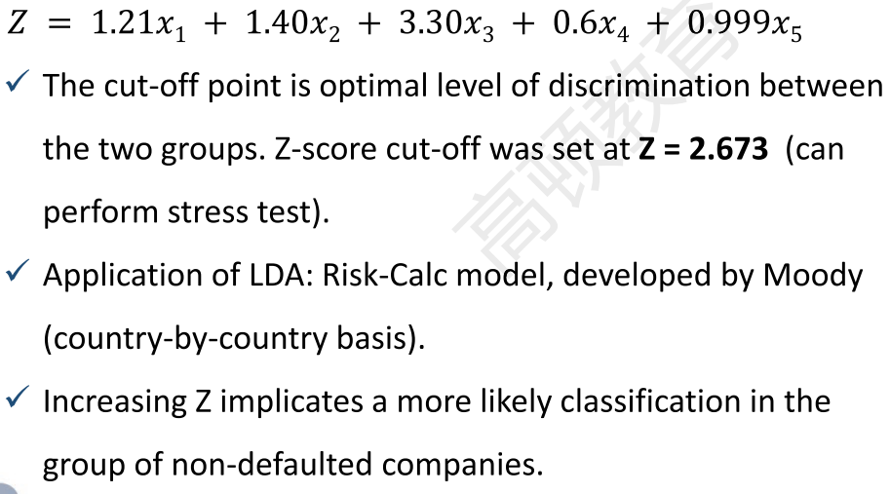基本思想：使用一个最优的分数门槛去区分defaulters和non-defaulters

②logistic regression逻辑回归

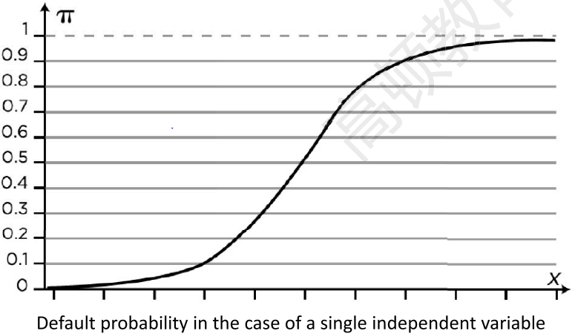

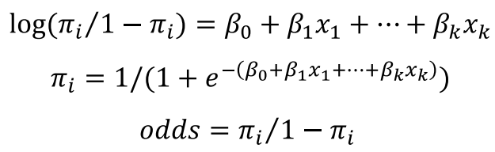

1. Unsupervised model：因变量不确定

①cluster analysis 成群出现，扎堆分析

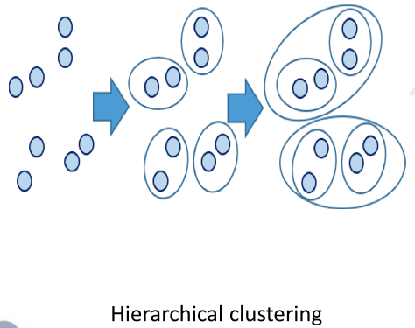计量观测值之间距离的特征

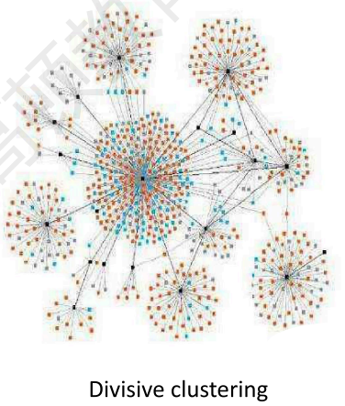

②principal component analysis（PCA）主成分分析

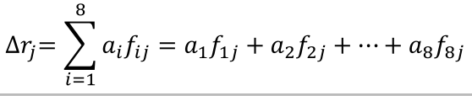

基本思想：因子分解，找到每个因子的贡献度

1. heuristic approach：模仿人类的思考模式

—Expert system专家系统

①以知识为基础的长期记忆；

②以工作为基础的短期记忆

③参考机制（最重要的部分）：forward chaining&backward chaining

④终端的界面和交流

1. numerical approach：通过算法训练找到最优的解决方法

—neural networks神经网络：从生物学的角度去模拟人类的大脑

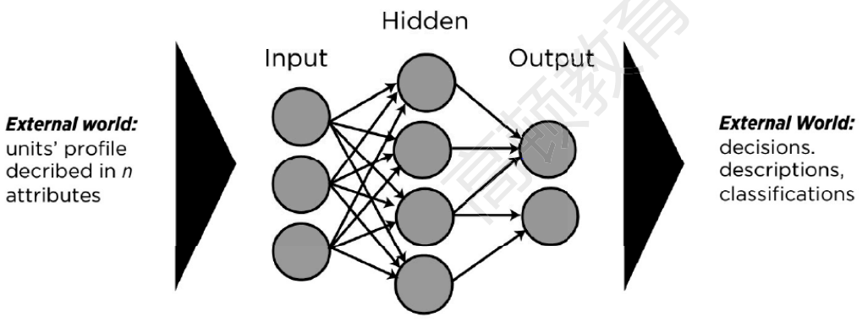缺点：黑箱和过度拟合

1. metrics for exposure

①expected future value（EFV）：未来的预期敞口

②potential future exposure（PFE）：等价于VaR

③expected positive exposure（EPE）：所有正敞口的平均值

④expected negative exposure（ENE）：所有负敞口的平均值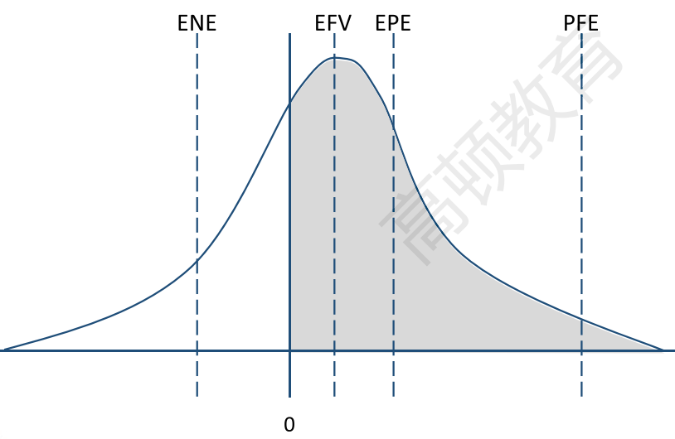

1. cross-currency swap exposure交叉货币互换敞口

Interest rate swap + FX forward transaction

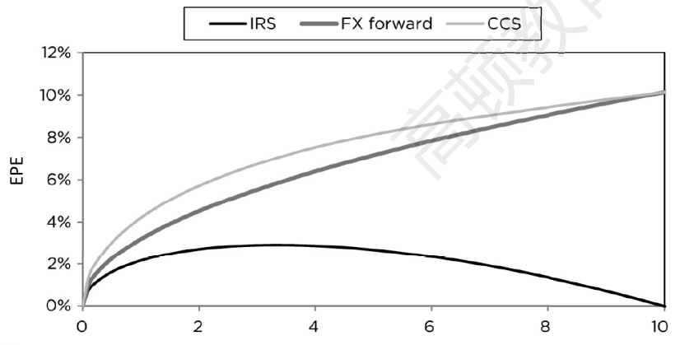

1. CDS exposure 信用违约互换敞口

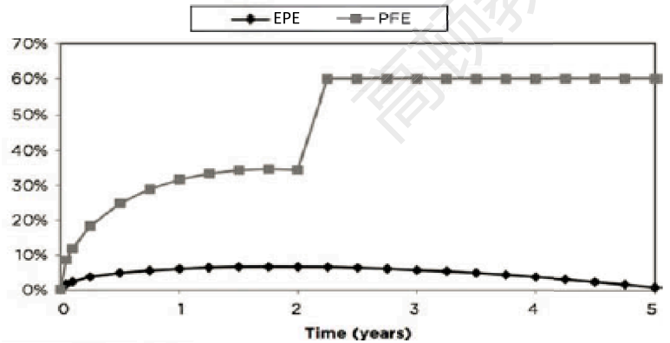

1. unexpected loss(standalone) UL：单个资产的非预期损失

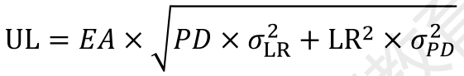



1. 组合风险的相关性

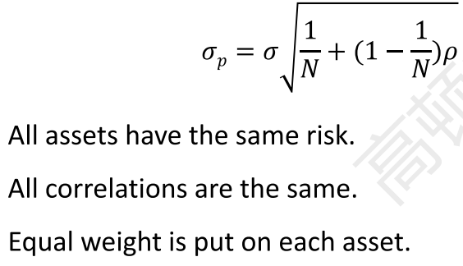

1. economic capital

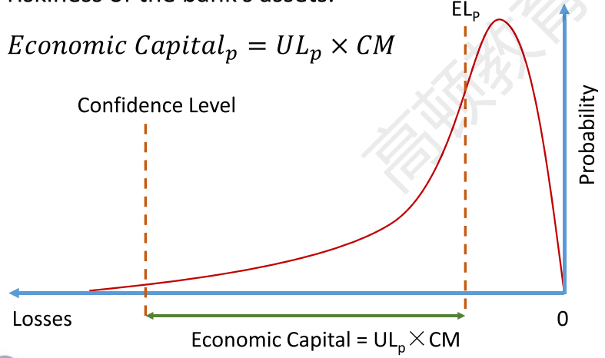

1. default correlation
2. 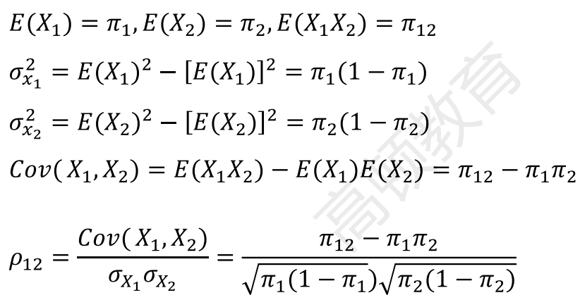credit VaR

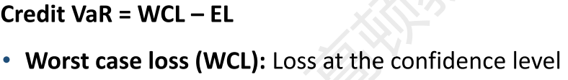

1. credit risk portfolio model组合的信用风险模型

①CreditMetricsTM（JPMorgan）JP摩根开发的信用矩阵

Mark to market model

a bottom-up approach自下而上

②CreditRisk+（credit Suisse）瑞士信贷银行开发的信用风险模型

a default mode(DM) model只有违约和不违约两种状态

③KMV model（Moody）穆迪开发的模型

直接从股票价格中得到违约相关性

④credit portfolio view（Mckinsey）麦肯锡开发的

Top-down model自上到下

Macroeconomic factors on portfolio risk宏观经济因子对组合的风险影响

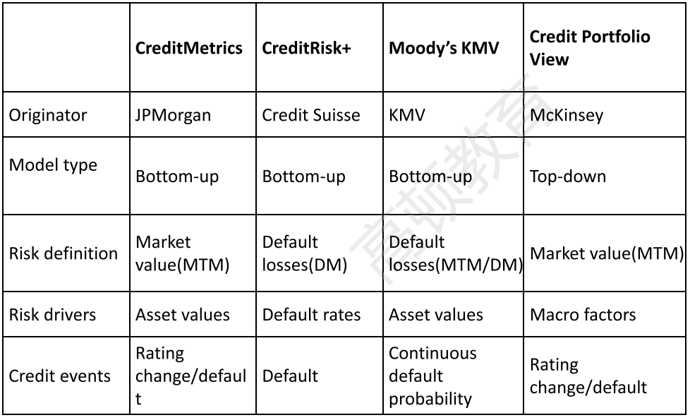

1. wrong way risk（WWR）：当违约概率上升时，敞口增加

①买股票的看跌期权，

②买CDS

③FX forward

④利率互换固定端的receiver

1. right way risk（RWR）：当违约概率上升时，敞口减少

可以降低对手方风险

①Equity call option

②卖 CDS

③commodity swap

④利率互换固定端的payer

1. netting factors净额结算因子

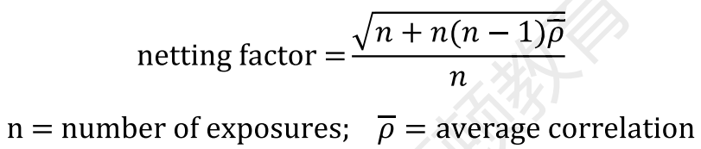

threshold：敞口低于门槛值不用交保证金或抵押品

①Threshold=0：将来可能要交抵押品或保证金

②Threshold<0：必须要交抵押品或保证金

③Threshold **∞**：不需要交保证金或抵押品

1. types of collateral抵押品的类型

①partially collateralized：Threshold<0

②strongly collateralized：Threshold=0

③overcollateralized：Threshold **∞**

1. credit value adjusted（CVA）信用价值调整

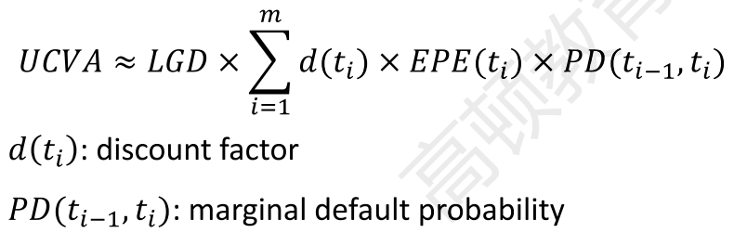

1. 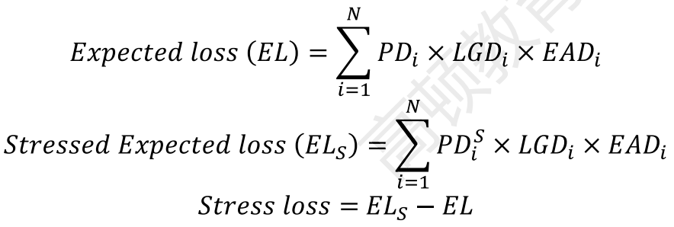stress loss 压力时期的损失

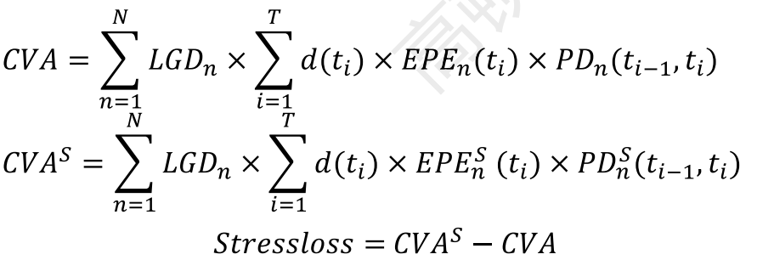

1. first-to-default CDS

只有第一只违约的贷款组合才能获得补偿，可以降低风险敞口

1. total return swap（TRS）总回报互换

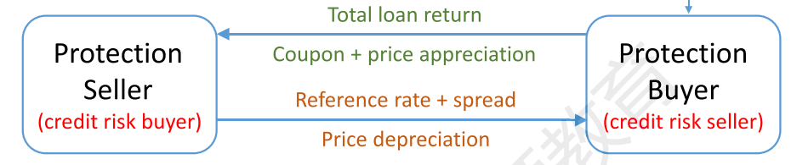

1. 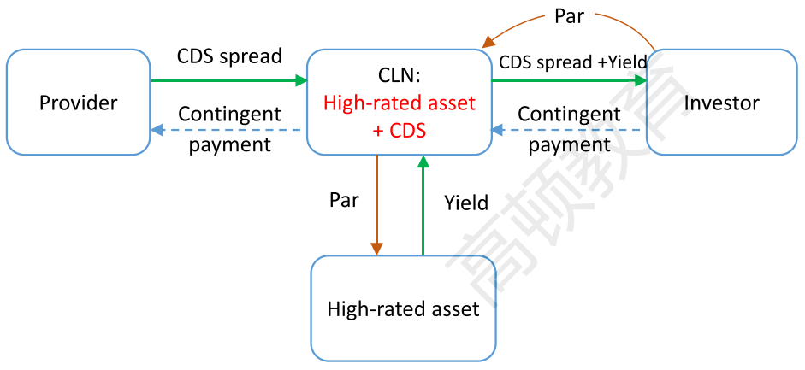credit-linked notes（CLNs）信用债券

**投资风险**

1. **CAPM的假设**

✮投资者是只根据资产预期收益与收益率标准差作决策的追求效用最大的风险厌恶投资者；

✮单一持有期；

✮投资者是同质预期的；

✮所有风险资产可以被借贷；

✮资产可以被无限细分；

✮资产可以被卖空；

✮投资者可以以无风险利率借贷；

✮市场是完美市场；

1. **CAPM的结论（公式）**

$E（R_{i}）=R_{f}+β_{i}×[E（R_{m}）$- $R_{f}$]

$R_{f}$：无风险资产的收益率；

$E（R_{m}）$：市场组合的期望收益率；

$β_{i}$：资产i的系统性风险敞口；

$E（R_{i}$）：资产i的期望收益率

1. **风险溢价**

$$E（R_{m}）−R_{f}=\overline{γ}{σ_{m}}^{2}$$

$\overline{γ}$:市场投资者的**平均**风险厌恶程度；

$σ_{m}$：市场组合的波动率；

$R_{f}$：无风险资产的收益率；

$E（R_{m}）$：市场组合的期望收益率

1. **有效市场理论**

如果所有相关信息被反映在证券价格中，则认为该资本市场是有效的。对信息划分，可将信息分为：历史信息、市场公开信息和内幕信息。可根据证券所反映信息将市场分为：无效市场、弱有效市场、半强有效市场、强有效市场。

无效市场：市场没有反映：历史信息、市场公开信息和内幕信息。

弱有效市场：市场反映了历史信息，没有反映市场公开信息和内幕信息。股价服从随机游走是典型的若有效市场。

半强有效市场：市场反映了历史信息、市场公开信息，没有反映内幕信息。

强有效市场：市场反映了历史信息、市场公开信息和内幕信息

如果一个市场是有效市场，投资者无法在该市场持续获得超额收益，某一证券也不会出现持续跑赢大盘的现象。

无效市场，技术分析、基本面分析和内幕交易均可获得超额收益。

弱有效市场：技术分析无效，基本面分析和内幕交易可得超额收益。

半强有效市场：技术分析、基本面分析均无效，内幕交易可得超额收益。

强有效市场：技术分析、基本面分析、内幕交易均不可获得超额收益。

对于不同市场的检验有不同的技术和方法。

如果某一市场的股票价格走动呈现动量或逆转趋势，则该市场属于无效市场。

如果某一市场的股票超额收益（α）可被某一基本面因子持续解释，则该市场属于弱有效市场或无效市场。

如果某一市场的股票价格持续在内幕消息公布前有交易量、价格的剧烈变动，则该市场属于半强有效市场、弱有效市场或无效市场。

1. **多因素模型**

$$E(R_{i})=R_{f}+β_{i,1}E(f_{1})+β_{i,2}E(f_{2})+β_{i,3}E(f_{3})+……+β_{i,k}E(f_{k})$$

$R_{f}$：无风险资产的收益率；

$E(R_{i})$:资产i的预期收益率；

$β_{i,j}$：资产i对于第j个因子的风险敞口；

$E(f_{1})$：第j个因子的风险溢价

1. **Fama-French 三因子模型**

$$E（R_{i}）=R_{f}+β_{i,MKT}E(R_{m}−R_{f})+β_{i,SMB}E(SMB)+β_{i,HML}E(HML)$$

$R_{f}$：无风险资产的收益率；

$E(R_{i})$:资产i的预期收益率；

$β_{i,MKT}$：资产i对于MKT因子（市场组合收益率）的风险敞口；

$E(MKT)$：市场组合的风险溢价；

$β_{i,SMB}$：资产i对于SMB因子（小盘股收益率减去大盘股收益率）的风险敞口；

$E(SMB)$：小盘股收益率减去大盘股收益率的的期望值；

$β_{i,HML}$：资产i对于HML（高账面市值比股票收益率减去低账面市值比股票收益率）的风险敞口；

$E(MKT)$：高账面市值比股票收益率减去低账面市值比股票收益率的期望值；

如果某个资产的 $β_{i,SMB}$ 大于0，意味着该资产与小盘股的收益率是协同的，如果某个资产的 $β_{i,SMB}$ 小于0，则意味着该资产与大盘股的收益率是协同的。

1. **Carhart四因子模型**

$$E（R_{i}）=R_{f}+β_{i,MKT}E(R_{m}−R_{f})+β_{i,SMB}E(SMB)+β_{i,HML}E(HML)+β_{i,WML}E(WML)$$

$R_{f}$、 $E(R_{i})、β_{i,MKT}$、 $E(MKT)、β_{i,SMB}$、 $E(SMB)$、 $β_{i,HML}、E(MKT)$ 同上。

$β_{i,WML}$：资产i对于WML（横截面动量因子）的风险敞口；

$E(WML)$：横截面动量因子的期望值

1. **信息比率**

$$active return:{{α=r}_{t}}^{ex}=r_{t}−{r_{t}}^{bmk}$$

$$tracking error=σ_{(r−r^{bmk})}$$

$$IR=\frac{active return}{tracking error}=\frac{α}{\overline{σ}}$$

$r_{t}$:资产在t时刻的回报率；

${r_{t}}^{bmk}$：基准市场在t时刻的回报率；

$σ$：波动率；

$active return$：主动投资者的回报率；

$tracking error$：又跟踪误差，主动投资的风险；

IR（Information ratio）：信息比率，衡量承担单位主动投资风险所获得的主动回报

1. **Grinold fundamental law**

$$IR≈IC×\sqrt{BR}$$

IR同上。

IC（Information coefficient）：the correlation of the manager’s forecast with the actual returns.

BR（The breadth of the strategy）:how many bets are taken

假设：每次预测是独立的，即每个主动回报独立于该时期的其他主动回报预测，并且独立于该证券在随后时期的预测。

1. **低风险异象**

✮波动率与未来收益呈负相关关系。

✮已实现的β与未来收益呈负相关关系。

✮最小方差组合的收益率高于市场组合的收益率。

关于低风险异象的解释：

✮杠杆的限制；

✮代理问题；

✮偏好

1. **组合构建过程的五个输入要素：**当前的组合、α、协方差、交易成本、主动投资风险厌恶系数。
2. **精炼α**

精炼α的是为了满足特定限制：不允许做空；限制组合内现金的额度；流动性。

✮缩放 $α$

$$α=σ∙IC∙Score$$

$σ$：残余风险，即跟踪误差；

IC（Information coefficient）：基金管理者预测和实际回报的相关关系；

Score：均值为0，标准差为1的分布；

✮修建 $α$ 异常值

Outliers是异常值，指的是超过规模的数值。由于异常值与其他观察结果有显著不同的特征，因此将其剥离出是非常必要的。

✮ $α$ 中性化

如果初始 alpha 包含了基准的 alpha，那么中性化过程会重新定位 alpha，以删除基准的alpha。

1. **Active risk aversion**

$$Risk aversion(λ_{A})=\frac{IR}{2×σ_{α}}$$

$$Utility(Value added)=α_{p}−λ_{A}∙{σ_{α}}^{2}$$

IR（Information ratio）：信息比率，衡量承担单位主动投资风险所获得的主动回报

$σ_{α}$：又跟踪误差，主动投资的风险；

$λ_{A}$:风险厌恶系数；

$α_{p}$：组合的主动投资回报

$$Utility=α_{p}−(λ_{A,CF}∙{σ_{A,CF}}^{2}+λ_{A,SP}∙{σ_{A,SP}}^{2})$$

$λ_{A,CF}$、 $λ_{A,SP}$：对特定资产CF、SP的风险厌恶程度；

$σ_{A,CF}$、 $σ_{A,SP}$：特定资产CF、SP的跟踪误差

1. **交易成本**

调仓之前，我们应该比较股票n的MCVAn与交易成本。

$${MCVA}_{n}=α_{n}−2×λ_{A}×σ_{α}×MCVA$$

**非交易区间**：

$$−{SC}_{n}≤{MCVA}_{n}≤{PC}_{n}$$

可知，决定非交易区间的因素有：交易成本、风险厌恶系数、 $α$ 与资产的风险程度。

1. **组合构建技术**

可分为：筛选（Screen）、分层（Stratification）、线性规划(Linear programming)、二次规划(Quadratic programmming)。

1. **筛选**

对资产的α排序，根据排序结果对资产分为买入、持有和卖出层。

优点：操作简单，逻辑简明，稳健。

缺点：忽略了 $α$ 除排名之外的其他信息；拒绝了低 $α$ 的资产。

风险管理：以不同权重持有充分多的股票，避免了持有单个股票导致的集中度过高问题。

成本控制：交易成本通过控制换手率而得到控制。

1. **分层**

将资产划分为互斥的类别。

风险控制：确保每个类别的资产都有持有，一定程度上的分散化控制了风险。

1. **线性规划**

以不同的标签（比如行业、规模）将资产分为不同的类别。最大化投资组合的 $α$ 与交易成本的差，同时保持接近基准投资组合的风险控制维度。

优点：将所有关于α的所有信息都考虑在内，并通过保持投资组合的特征接近基准的特征来控制风险。

缺点：很难产生预先指定数量的股票的投资组合；风险控制的特征不应该与α交叉使用。

1. **二次规划**

充分考虑了所有因素的方法。

优点：线性规划的所有因素和限制都被考虑了。

缺点：比线性规划有更多的输入，更多的输入意味着更多的噪声。

1. **离差**

组合管理者同时为管理多个独立的账户，但是每个账户的回报却是不同的。离差是指这些独立的账户中最大回报与最小回报之间的差额。

产生的原因：来自客户的约束、投资组合管理人精力分散、交易成本。

1. **投资组合在险值度量**

**Delta-normal model**：所有单个证券的回报是服从正态分布的。

**传统的组合分析**：基于方差和协方差，所以有时被称为协方差矩阵方法。

**Individual VaR**:一个独立成分的VaR。

$$VaR=z×σ_{i}×|V_{i}|=z×σ_{i}×|w_{i}|×V_{p}$$

Z:置信度对应的z关键值

V：组合内单个资产的市场价值

$σ$：组合内单个资产收益率的标准差

$w_{i}$:单个资产占组合的权重

**Undiversified VaR:**单个VaR的加总。

**Diversified VaR:**考虑组合内资产各部分分散化效果的VaR。

$${VaR}_{p}=z×σ_{p}×V_{p}$$

两资产组合的方差：

$${σ_{p}}^{2}={w_{1}}^{2}{σ_{1}}^{2}+{w_{2}}^{2}{σ_{2}}^{2}+2w_{1}{w_{2}σ}_{1}σ_{2}ρ_{1,2}$$

$${VaR}_{p}=z×σ_{p}×V_{p}=z×V_{p}×\sqrt{{w_{1}}^{2}{σ_{1}}^{2}+{w_{2}}^{2}{σ_{2}}^{2}+2w_{1}{w_{2}σ}_{1}σ_{2}ρ_{1,2}}$$

$=\sqrt{{{VaR}_{1}}^{2}+{{VaR}_{2}}^{2}+2{VaR}_{1}{VaR}_{2}ρ_{1,2}}$]

Uncorrelated($ρ$ =0): ${VaR}_{p}=\sqrt{{{VaR}_{1}}^{2}+{{VaR}_{2}}^{2}}$

Perfectly correlated($ρ$ =1): ${VaR}_{p}={VaR}_{1}+{VaR}_{2}$

**Undiversified VaR≥Diversified VaR**

**Role of correlation on portfolio risk**

$$σ_{p}=σ\sqrt{\frac{1}{N}+(1−\frac{1}{N})ρ}$$

假设：所有的资产风险相同；所有资产间的相关性相同；所有资产的权重相同。

1. **Marginal VaR（MVaRi）**:组合内某一部分资产的美元敞口的增加导致VaR的变化。
$${MVaR}_{i}=\frac{δVaR}{δ(investment)}=z\frac{δσ_{p}}{δ(w_{i})}=z\frac{Cov(R_{i},R_{p})}{σ_{p}}=z∙σ_{i}∙ρ_{i,p}=z∙β_{i}∙ρ_{p}=\frac{{VaR}_{p}∙β_{i}}{V_{p}}$$

2. **Full Incremental VaR:增加一个新头寸导致的VaR变化。**

$$Full Incremental VaR={VaR}_{p+a}−{VaR}_{p}$$

该指标的缺陷是它需要完全重估新的投资组合的VaR。

$$Incremental VaR≈{MVaR}_{i}∙V_{i}$$

$Incremental VaR$ 是对Full Incremental VaR的一种估算。

**Component VaR**:成分VaR,测度如果组合中的某部分被删除，投资组合VaR的近似变化

$${CVaR}_{i}={MVaR}_{i}∙V_{i}={MVaR}_{i}∙w_{i}∙V_{p}={VaR}_{p}∙β_{i}∙w_{i}$$

Percentage contribution(%) to VaR of component:

$$i=\frac{{CVaR}_{i}}{{VaR}_{p}}=w_{i}∙β_{i}$$

$${CVaR}_{1}+{CVaR}_{2}+……+{CVaR}_{n}={VaR}_{p}(\sum_{i=1}^{n}{w_{i}∙β_{i}} )={VaR}_{p}$$

1. **构建全球最小方差组合：所有的MVARi必须相同，所有的βi应该相同。**

**同时考虑收益与风险:所有组合的 $\frac{R_{i}−R_{f}}{{MVAR}_{i}}$ 相同，所有组合的 $\frac{R_{i}−R_{f}}{β_{i}}相同。$**

**最大化组合的夏普比率 $=\frac{\overline{R_{p}}−\overline{R_{f}}}{{VaR}_{p}}$**，降低对边际VaR带来的超额预期回报**（$\frac{R_{i}−R_{f}}{{MVAR}_{i}}$）**低的组合的配置，增加对边际VaR带来的超额回报高的组合的配置。

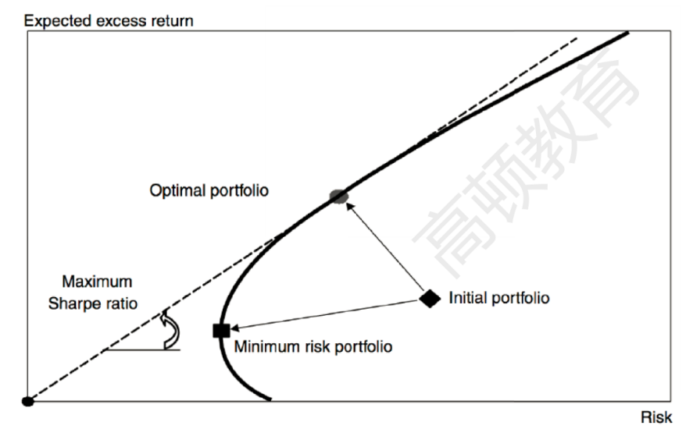

1. **Absolute vs.relative risk**

**Absolute risk:**一段期限内美元损失的风险。

**Relative risk:**一段期限内组合相对于基准市场损失的风险。

如果组合相对于基准市场的超额回报服从正态分布，VaR可以从相对的视角来测度： ${VaR}_{relative}=z∙σ_{α}∙V$

**Policy-mix vs. Active-management risk**

$$R_{asset}=R_{policy−mix}+R_{active management}=\sum_{i}{{w_{i}}^{b}{R_{i}}^{b}+\sum_{i}{(w_{i}R_{i}−{w_{i}}^{b}{R_{i}}^{b})}}$$

**Policy-mix risk：**基金选择的政策组合的美元损失风险。被动基金投资的风险，代表了被动战略。

**Active-management risk:**偏离政策组合造成美元损失的风险。

大部分的风险应当被归为政策组合风险，积极管理的VaR是相对较小的。政策组合的VaR和积极管理的VaR的加总并不等于总资产的VaR。

1. **Funding risk**

具有固定福利的养老基金承诺向退休人员提供固定支付流，如果资产不足以覆盖负债，则违约将由基金所有者承担。

**Funding risk**应当在资产负债管理（ALM）框架中考虑。

**Surplus：**资产价值与负债价值的差额。

如果负债主要由名义支付构成，它们的价值将相当于长期债券的短头寸。

$$Surplus=Asset−Liabilities$$

$$∆Surplus=∆Asset−∆Liabilities=A∙R_{A}−L∙R_{L}$$

$$R_{\begin{aligned}surples\end{aligned}}=\frac{∆Surplus}{Asset}=\frac{∆Asset}{Asset}−\frac{∆Liabilities}{Liabilities}∙\frac{Liabilities}{Asset}=R_{A}−R_{L}∙\frac{L}{A}$$

**Surplus at risk(SaR)**

$$σ_{surplus}=\sqrt{A^{2}∙{σ_{A}}^{2}+L^{2}∙{σ_{L}}^{2}−2∙ALσ_{A}σ_{L}ρ}(dollar term)$$

$$SaR=|E(∆Surplus)−z_{c}∙σ_{surplus}|$$

**The confidence inteval for expected end-of-year surplus**

$$[E({Surplus}_{1})−z∙σ_{s},E({Surplus}_{1})+z∙σ_{s}]$$

$$E({Surplus}_{1})={Surplus}_{0}+E(∆Surplus)$$

1. **Liquidity Considerations**

Liquidity duration:the number of days required to liquidate any given security.

$${LD}_{i}=\frac{Q_{i}}{0.15∙V_{i}}$$

LD:证券的流动性持续时间统计指标；

15%:我们不希望超过安全方面每日交易量的15%，以避免对收入产生负面影响。

Q：持有证券的股份数量

V：证券交易的日规模

1. **风险预算**

将资本金分配给更优表现的组合管理者

基金管理者管理的组合权重：

$$ω_{i}=\frac{\frac{{IR}_{i}}{{TE}_{i}}}{\frac{{IR}_{p}}{{TE}_{p}}}=\frac{\frac{α_{i}}{{{TE}_{i}}^{2}}}{\frac{α_{p}}{{{TE}_{p}}^{2}}}$$

假设：每个基金的管理是独立的。剩余的部分配置给指数。

1. **业绩评估**

业绩评估的目标：

1. 判断投资组合管理者是否能够产生相对于基准市场持续的风险调整表现。
2. 判断一个投资组合管理者是否产生优于同行业人员的风险调整后表现。
3. 判断收益是否达到了补偿成本/收益条款中的风险。
4. 识别那些产生高质量风险调整回报的经理。

**Return calculation**

**Time-weighted returns:geometric average**

$$1+R_{G}={[(1+R_{1})(1+R_{2})(1+R_{3})⋯(1+R_{n})]}^{1/n}$$

**Dollar-weighted returns:IRR**

$${CF}_{0}+\frac{{CF}_{1}}{1+DWR}+⋯+\frac{{CF}_{n}}{{(1+DWR)}^{n}}=0$$

**DWR＞TWR**，意味着一个组合管理者有着较优的择时能力。

**TWR：**测度组合管理者在这段时间内选择投资的能力。

**Risk-adjusted performance measures**

$$Sharpe ratio=\frac{\overline{R_{p}}−\overline{R_{f}}}{σ_{p}}$$

$$Treynor ratio=\frac{\overline{R_{p}}−\overline{R_{f}}}{β_{i}}$$

充分分散化的组合是指不包含非系统性风险的组合。

**充分分散化的组合：**使用夏普比率和特雷诺比率会得到相同的排序结果。

**未充分分散化的组合：**使用特雷诺比率得到的排序会比使用夏普比率的排序高一些。

$$Jensen's alpha:α_{p}=\overline{r_{p}}−[\overline{r_{f}}+β_{p}(\overline{r_{m}}−\overline{r_{f}})]$$

$$Information ratio:IR=\frac{α_{p}}{σ(α_{p})}$$

$$M^{2}=\frac{σ_{m}}{σ_{p}}(R_{p}−R_{f})−(R_{m}−R_{f})$$

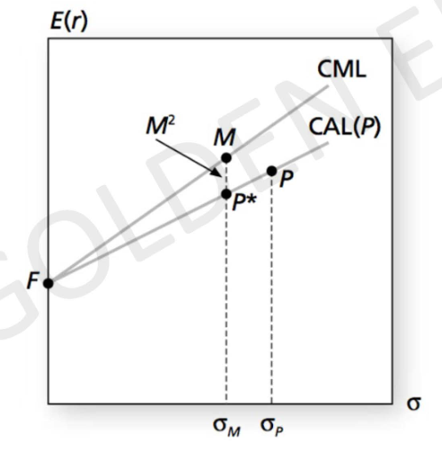

$Sharpe ratio、Treynor ratio、Jensen's alpha、Information ratio$ 越高，意味着风险调整后的收益越高，组合管理者的业绩越好。

1. **Market timing**

一个具有择时能力的组合管理者将根据对未来市场上涨（或下跌）的预期，在组合中加入高β（或低β）的股票。

**没有市场择时能力**的投资者：

$$R_{p}−R_{b}=a+b(R_{m}−R_{f}+ϵ_{p})$$

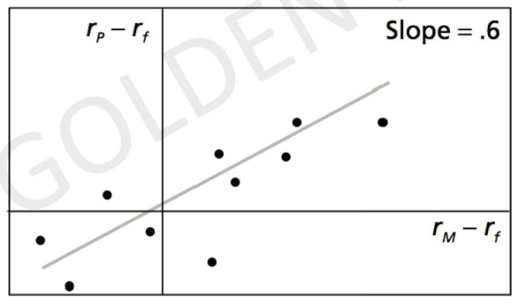

**拥有市场择时能力**：

|  |  |
| --- | --- |
| Treynor and Mazuy | Henriksson and Merton |
| $$R_{p}−R_{f}=a+b(R_{m}−R_{f})+c{(R_{m}−R_{f})}^{2}+ϵ_{p}$$ | $$R_{p}−R_{f}=a+b(R_{m}−R_{f})+c(R_{m}−R_{f})D+ϵ_{p}$$ |

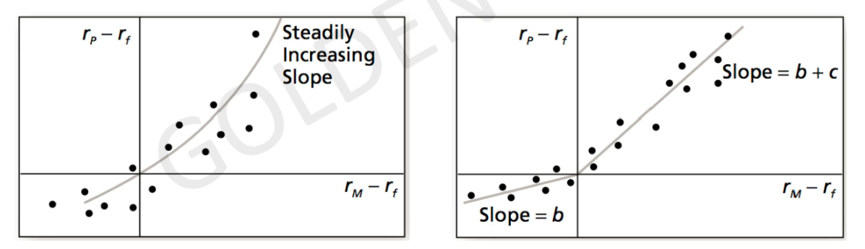

1. **业绩归因**

业绩归因的三个部分：资产配置、证券选择和行业板块选择。

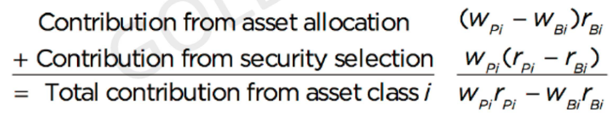

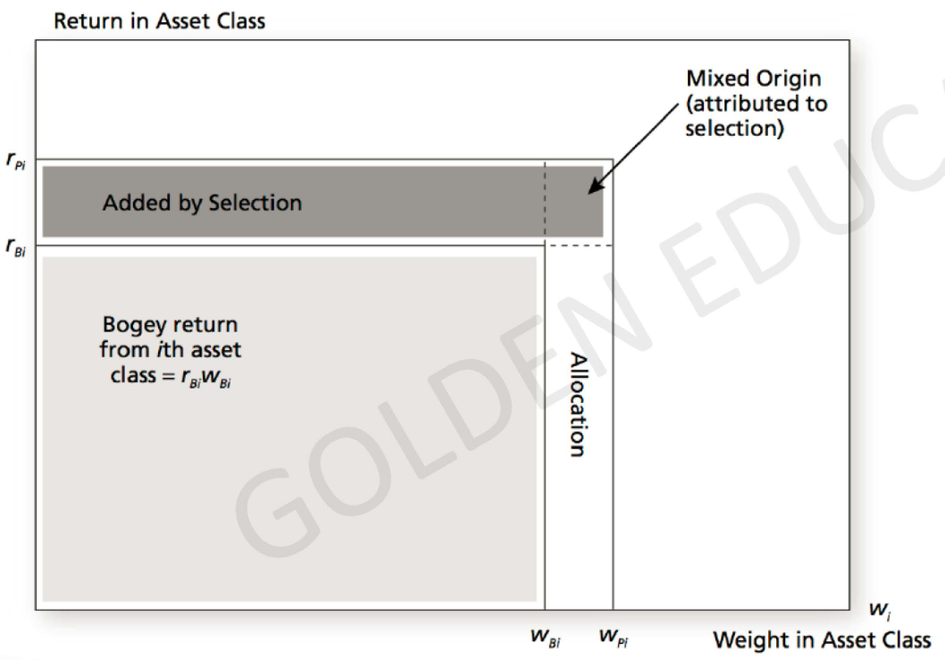

**对冲基金与共同基金的对比**

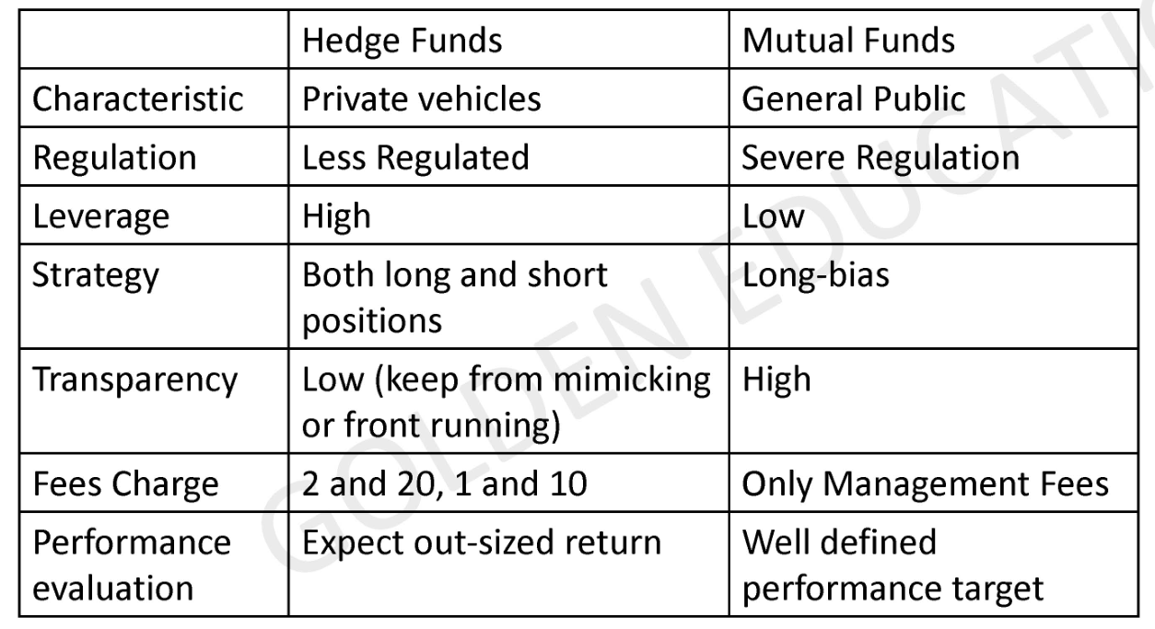

1. **对冲基金数据库**

**Self-Selection bias(Selection bias):**自我选择偏差，基金经理不会选择公开那些业绩不好的基金记录，换句话说，大家都想展示出最好的一面。

**Backfill bias:**当新基金替换指数中被删除的旧基金时，新基金的过去表现被插入。

**与其他资产的相关性会降低**（表现出**低的系统性风险**）。采用市场因子附加滞后的回归，并在滞后项上添加系数。

**波动率会被降低（低的总风险）：**当风险外推到更长的视野时，将自相关考虑在内。

1. **对冲基金的策略**

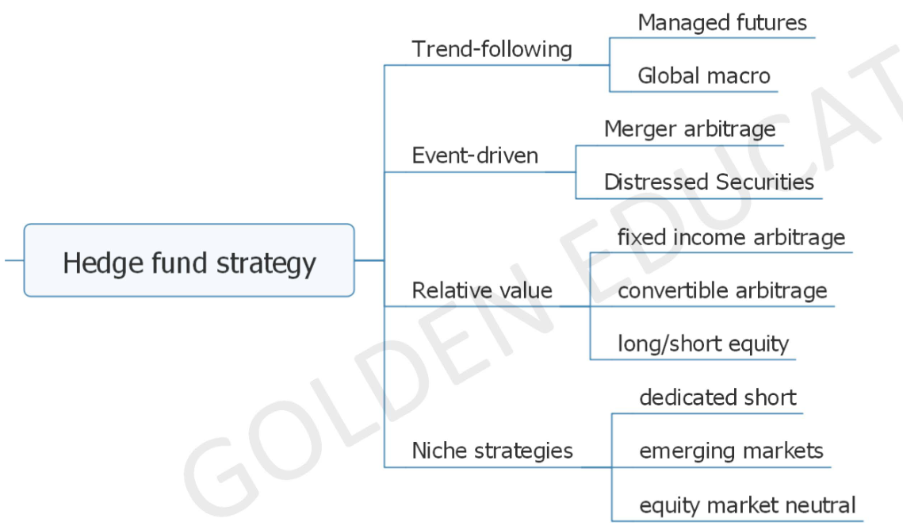

**Managed futures(CTAs,commodity trading advisors):**专注于投资于全球上市债券、股票、商品期货和货币市场。该策略的杠杆比较高。

**Global macro：**专注于确定计算价格估值和杠杆率通常适用于股票、货币、利率和商品市场的预期价格变动。自上而下的全球方法。

**Merger arbitrage：**在并购声明发出后，试图捕捉上市公司的合并或收购交易的股票差价。做多一方的同时做空另一方。

**Distressed securities:**这一战略投资于金融或运营困难或处于破产之中的公司的资本结构，或处于破产之中的公司。策略试图改善标的公司的运作或从破产过程中获得成功。这类策略通常倾向于长期偏离。

**Fixed income arbitrage:**试图通过利用相关固定收益证券之间的低效和价格异常来产生利润。

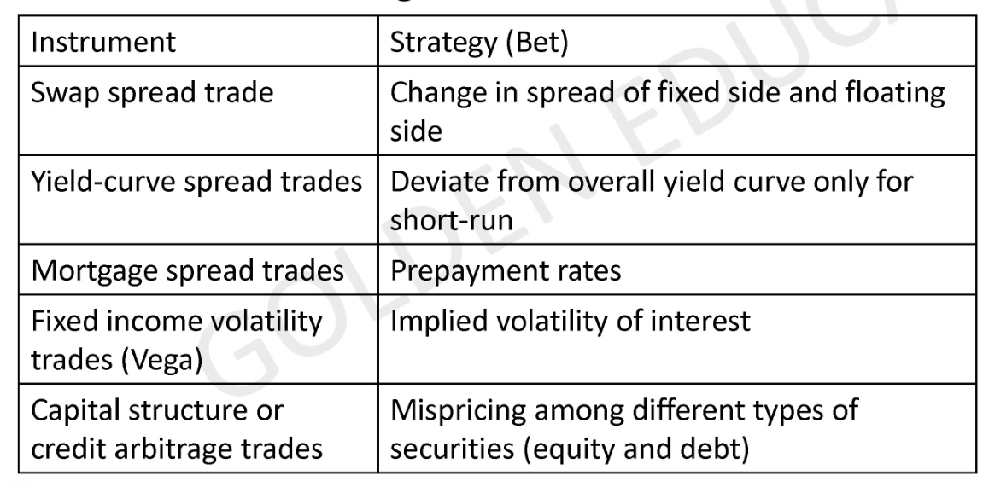

**Convertible arbitrage:**做多可转债的同时做空对应标的股票。股价下跌的数量是基于增加中心或市场中心比率，该计划是为了让组合头寸在正常的市场条件下对对应股票价格波动不敏感。

**Long/Short equity:**投资于股票市场长头寸与短头寸，通常关注于多元化或者阔特定部门、地区或资本市场的对冲。

**Dedecated short:**做空的头寸比做多的头寸更大，并在维持净空头的基础上获得回报。

**Emerging market：**投资于新兴市场或发展中市场的货币、债务、股票和其他工具。

**Equity market neutral：**投资于一套广泛的股票指数，使得组合最终的β接近于0。

1. 代理问题

解决代理（信息不对称）问题的方法：高水位线、为基金经理提供较低的激励费用、高的基金关闭成本、强制基金经理在基金中投资一定资金的条款。

**流动性风险**

1. 流动性风险的定义

(1). Trading liquidity risk: risk that the act of buying or selling an asset will result in an adverse price move（卖不出）

(2). Funding liquidity risk: results when a borrower’s credit position is either deteriorating or perceived by market participants to be deteriorating (借不到)

1. 市场流动性的测量

Bid-Offer( or Bid-Ask) Spread

$$s=\frac{offer price−bid price}{mid−market price}$$

Liquidity-Adjusted VaR (LVaR)

LVaR = VaR + cost of liquidation

其中 cost of liquidation 在一般情况下为：

$$\sum_{i=1}^{n}{\frac{s_{i}α_{i}}{2}}$$

其中α是指mid-market value

Cost of liquidation 在压力市场的情况下为：

$$\sum_{i=1}^{n}{\frac{(μ_{i}+λσ_{i}{)α}_{i}}{2}}$$

其中μ和σ分别是bid-offer spread 的均值和方差的百分比形式。λ是给定的confidence level。

同理 Liquidity-Adjusted VaR公式如下：

$$LVaR=VaR+\sum_{i=1}^{n}{\frac{s_{i}α_{i}}{2}}$$

$$LVaR=VaR+\sum_{i=1}^{n}{\frac{(μ_{i}+λσ_{i}{)α}_{i}}{2}}$$

1. 杠杆带来的影响

Leverage ratio 等于一个公司的asset除以其equity。即：

$$L=\frac{A}{E}=\frac{(E+D)}{E}=1+\frac{D}{E}$$

Leverage Effect

$$r^{e}=Lr^{a}−\left(L−1\right)r^{d}$$

随着杠杆的增加：

$$\frac{∂r^{e}}{∂L}=r^{a}−r^{d}$$

1. Transactions Liquidity risk的计量

关于Transaction Liquidity risk的计量主要有2种方法：

1. Transaction cost liquidity risk

如果基于均值为0的正态分布假设，99%的confidence interval下的transaction cost为：

$$±P\frac{1}{2}(s+2.33σ_{s})$$

1. The risk of adverse price impact-另一种liquidity VaR的计算方法
$${VaR}_{t}(α,\frac{1}{252})(x)×\sqrt{\frac{(1+T)(1+2T)}{6T}}$$

2. Early warning indicators (EWIs)

EWIs are changes in key metrics that could signal a pending liquidity problem.

EWIs既包含内部指标，也包含外部指标

EWIs的使用条件：EWls will likely aid in managing the risk and averting the crisis only if the reporting mechanism is highly efficient. Thus, liquidity risk managers should ensure the quality and timeliness of the data t hat feeds into the EWls.

1. Net Liquidity Position

Supplies of liquidity – demands of liquidity

Supplies of liquidity = incoming deposits(inflow) + customer loan repayments + asset sales + revenue from nondeposit services + money market borrowings

Demands for liquidity = deposit withdrawals(outflow) + borrowing repayments + dividend payments + loan requests + other operating expense

一般来说，很少出现流动性的需求和供给相同的情况，金融机构需要不断地处理流动性不足或者流动性过剩的问题

同时流动性和盈利能力之间要做一个trade off。金融机构需要决定把资源分配给预期的利润还是保留充足的流动性。

1. Estimating liquidity needs

Liquidity gap 是用来度量资金的使用和来源的差值的。当公司有一个positive liquidity gap(surplus)时，说明公司流动性的来源超过了公司流动性的使用。此时surplus 的部分可以用于投资性asset来赚取更高的收益。另一方面来说，当使用超过了来源，此时公司有一个negative liquidity gap(deficit),公司必须另辟蹊径，寻找新的流动性来源。

Uses: outgoing wire transfers, payment clearing and settlement (PCS) systems, funding of foreign accounts, collateral pledging, and asset purchases/funding

Sources: cash balances, payment inflows, intraday credit, liquid assets, and overnight borrowings

1. Deterministic and stochastic cash flows

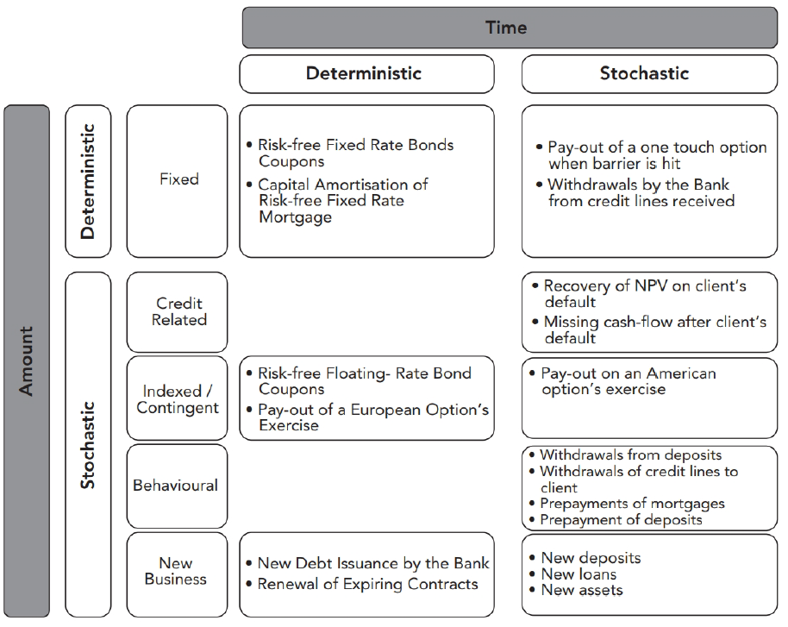

In terms of time, cash flows can be deterministic (occurring at known times) or stochastic (occurring randomly). Similarly, cash flows with known amounts are deterministic (i.e., fixed), while cash flows with unknown amounts are stochastic (e.g., credit related, behavioral). 这里注意把握2个分类的维度，第一个维度是时间的维度，第二个维度是金额的维度。

1. Contingent Liquidity

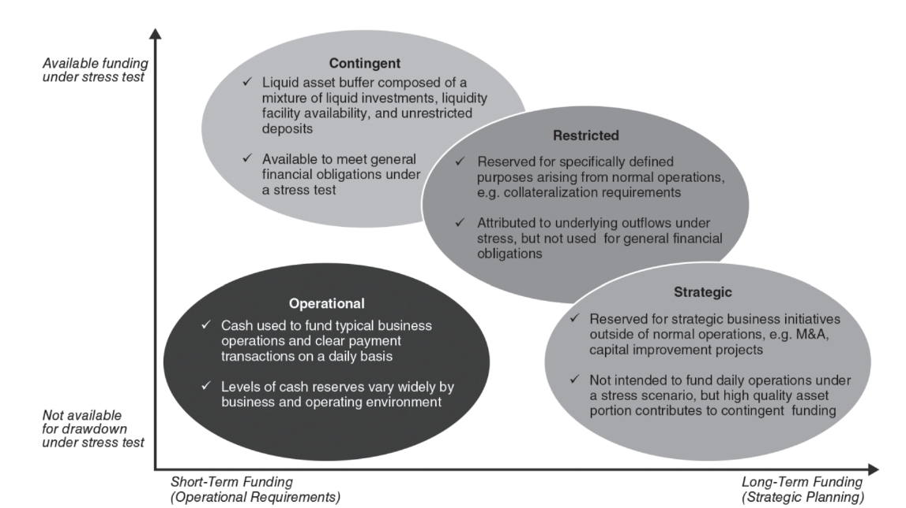

Contingent liquidity

The stressed liquidity asset buffer is estimated as:

(normal) liquidity asset buffer -stressed cash outflows + stressed cash inflows

1. Contingency Funding Plans (CFPs)

一个成熟的紧急融资计划应该包含以下几个部分：

1. Alignment to business and risk profiles.
2. Integration with broader risk management frameworks.
3. Operational, actionable, and flexible playbooks.
4. Inclusive of appropriate stakeholder groups.
5. Communication plan support.
6. Available Fund Gap (AFG)

这个指标用于测算银行fund流入和流出的差值

AFG = current and projected loans and other investments - current and expected deposit inflows and other available funds

1. Repurchase Agreement (Repos)

从借款人的角度来讲，回购提供了短期资金的来源，并且融资成本比较低

从贷款人的角度来讲，逆回购（reverse repos）可以用于投资或者做空借款人的标的物

$$Interest cost of RP=Amount borrowed ×current RP rate ×\frac{number of days in RP borrowing}{360 days}$$

1. Covered interest parity (CIP)

$$F−S=S\left(\frac{1+R_{USD}+b}{1+R_{FC}}\right)−S$$

其中b是cross-currency swap basis，指CIP成立时对美元回报率的一个调整。

当CIP不成立时，主要原因有以下2个因素：

1. Lack of market liquidity
2. 标的资产的风险上升使得risk premium上升
3. Net interest margin

Measure of bank performance: $\frac{interest income−interest expense}{bank assets that earn income}$

1. Interest – sensitive Gap (IS gap) and Duration Gap IS gap measures interest rate risk: Interest – sensitive asset – interest – sensitive liabilities Duration Gap是用于测算asset和liability端对利率变化的一个敏感度

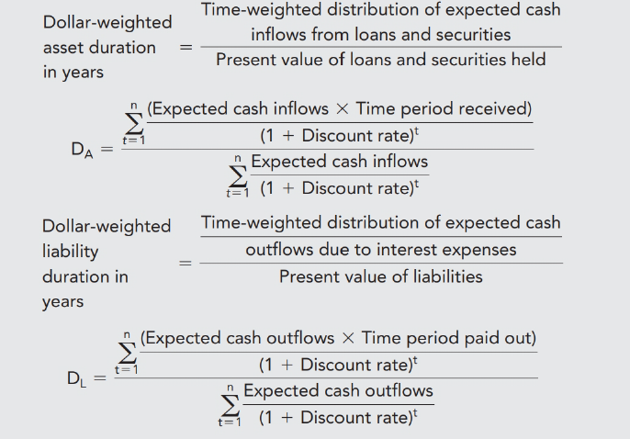

Leveraged-adjusted duration gap：

$$D_{A}−D_{L}×\frac{total liabilities}{total asset}$$

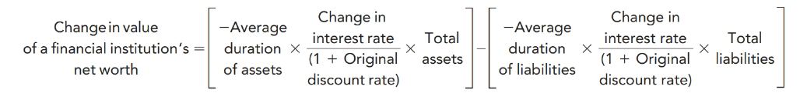

1. Illiquid asset return biases

在我们对流动性不好的资产的回报进行分析的时候，应当注意到这些非流动性asset的return存在一些biases，主要有以下三个：

Survivorship bias: Poor performing funds often quit reporting results, ultimately fail, or never begin reporting returns because performance is weak.

Selection bias: Asset values and returns tend to be reported when they are high.

Infrequent trading: Betas, volatilities, and correlations are too low when they are computed using the reported returns of infrequently traded assets.

**操作风险**

1. RAROC

经济资本=风险资本+战略风险资本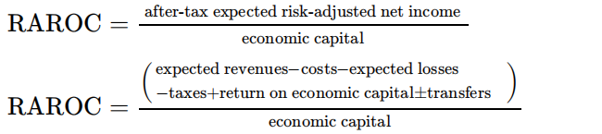

1. Risk adjusted RAROC

Adjusted RAROC = RAROC − β (RM − RF)

1. 风险管理框架都可以缩小为四个主要活动：风险识别、风险评估、风险缓解和风险监测

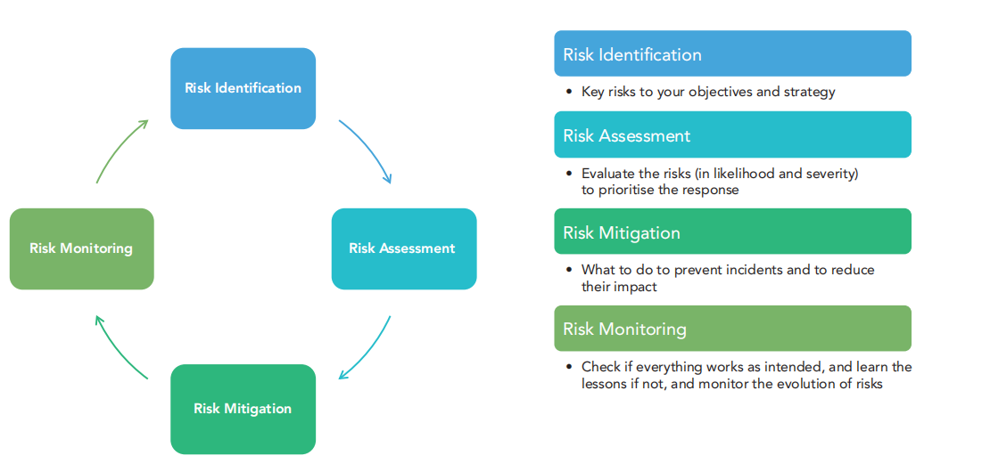

1. ORMF：Operational Risk Management Framework操作风险管理框架。如下图所示，明确了操作风险管理框架的方方面面。

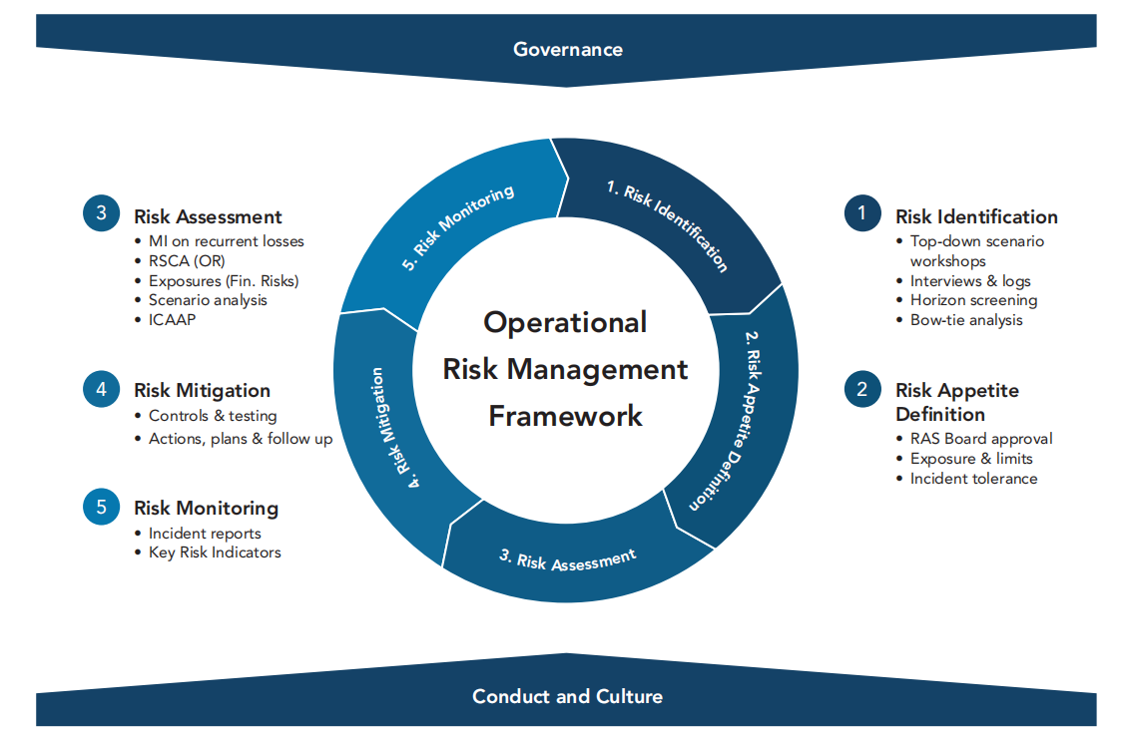

1. The new Standardized Approach (2023): Structure and BIC

（1）ORC的计算

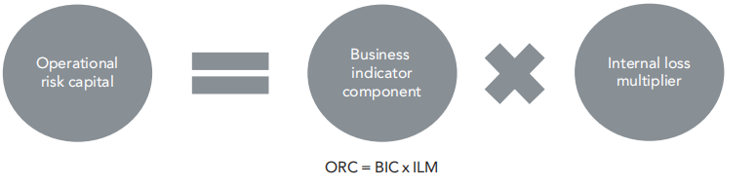

（2）BI的计算

BI = ILDC + SC + FC

Where:

* ILDC = the interest, leases and dividend component
* SC = the services component
* FC = the financial component

Calculated as the average over the last three years: t, t–1 and t–2

1. 映射的流程：

映射作为风险识别工具，可以帮助我们衡量每个控制所减轻的风险，并反映每个步骤中可能出现的问题

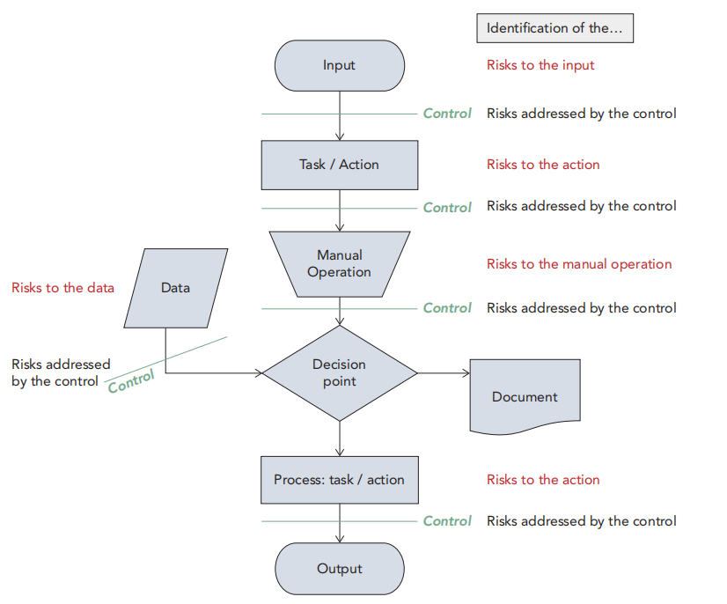

1. 可能性评估量表（Likelihood Assessment Scales）

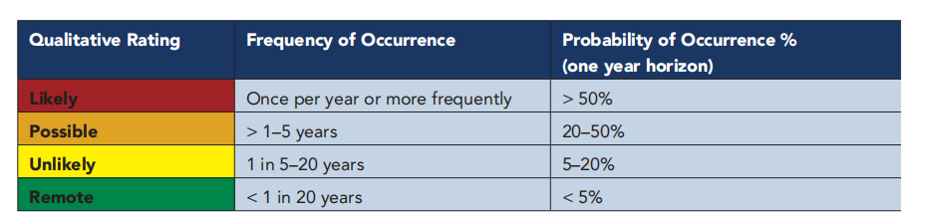

1. 可能性和影响：热图

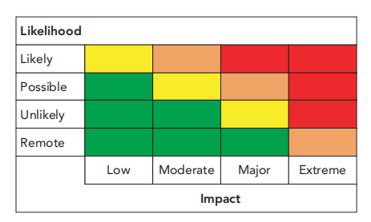

1. 内部控制的分类：预防性、侦探性、纠正性和指令性控制（Preventive, Detective, Corrective, and Directive Controls）

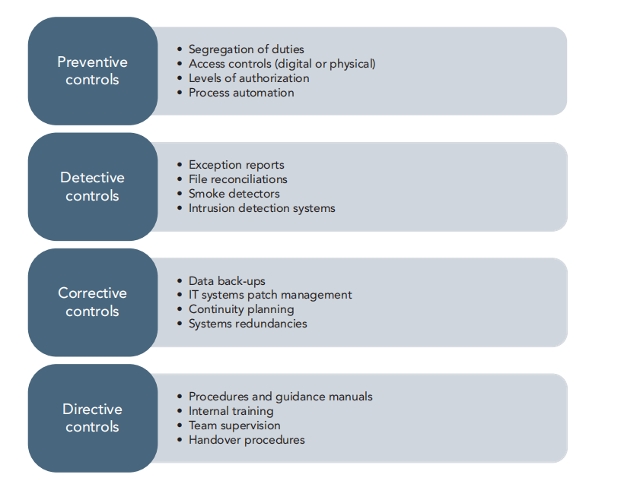

1. 危机沟通时的三个R：

Regret: recognizing and apologizing for the incident

承认并为事件道歉原因

Reason: explaining why the incident happened, transparently identifying the firm’s responsibilities

解释事件发生的原因，透明地确定公司的责任

Remedy: arriving at a satisfactory solution to compensate for stakeholder detriment.

达成一个令人满意的解决方案，以补偿利益相关者的损害。

1. ERM适用于每种风险类型的风险管理周期包括四个阶段：风险识别、风险评估、风险缓解和风险监测。在实践中，这些步骤通常是联合执行的或按顺序执行的。

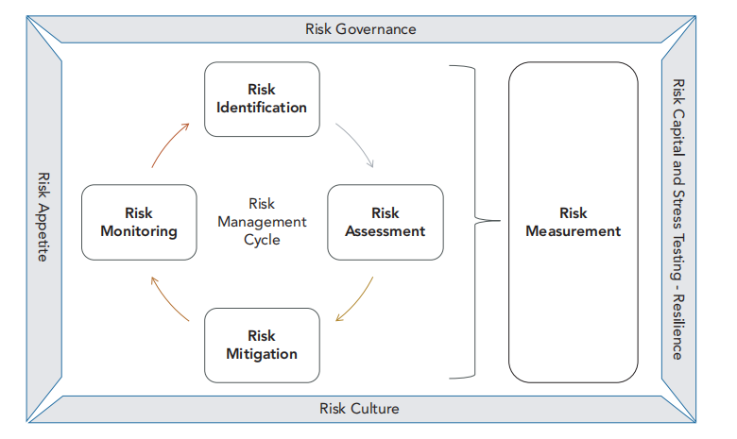

1. ERM中的三支柱防御模型

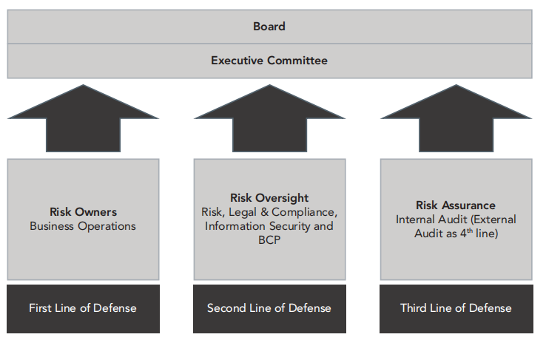

1. 在确定每个风险类别的资本之后，将对总资本需求进行评估。由于并非所有的风险都会同时出现，监管机构允许对信用风险、市场风险和操作风险的类别采取一些多样化措施，如下图所示。

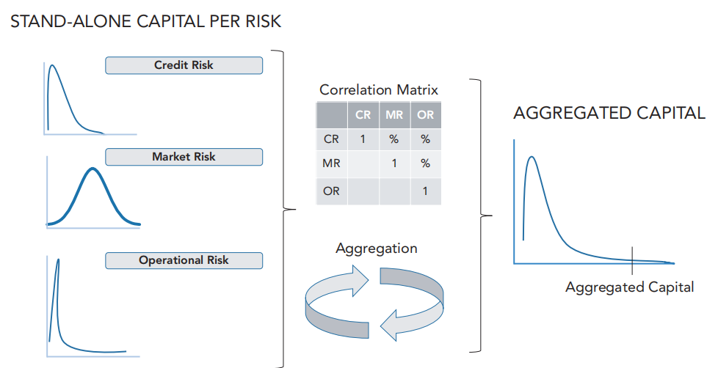

1. Liquidity Requirements

（1）LCR旨在给银行和当局一个月的时间，通过出售流动资产来应对危机。其想法是，如果该行的流动性资产超过了当月满足流动性需求所需的数量，它就可以出售这些资产.



(2)NSFR为期一年，和LCR在概念上略有不同，因为它关注的不是可以出售的资金，而是在压力情况下的一年后还剩下的资金.



1. 巴塞尔3的变化
2. 提高资本标准（包括质量和数量）。
3. 加强资本框架的风险覆盖。
4. 要求杠杆率来补充资本要求。
5. 在金融冲击期间促进反周期缓冲冲击下的反周期缓冲。
6. 制定政策来解决系统性风险和互联性的政策。
7. 制定全球流动性标准（流动性资金和监测指标）。
8. Solvency II

确立了资本要求，以应对保险公司的经营、投资和承保风险。规定了最低资本要求(MCR) 和偿付能力资本要求（SCR）。

1. 标准化方法。适用于不太复杂的复杂的保险公司；反映了一般保险公司的风险状况。
2. 内部模型法。类似于《巴塞尔协议》中的IRB 方法。風險值的計算是以一年的时间跨度和99.5%的置信度来计算风险值水平。
3. Cyber Resilience Framework

一个有效的组织可以通过以下方式提高网络弹性（网络复原性）适应性反应、分析性监测、协调性防御、欺骗、权限限制、随机变化、冗余、分段等证实的完整性。